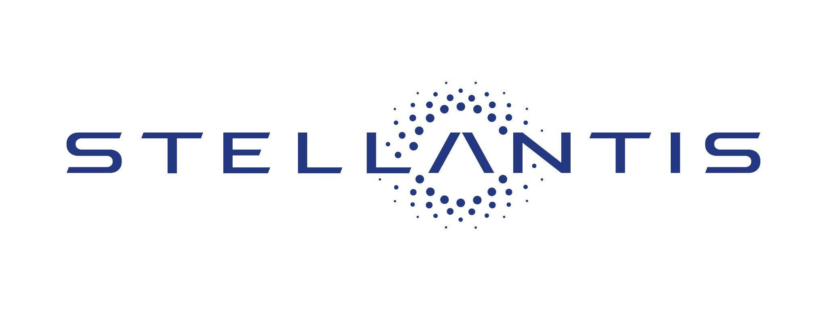

Stellantis renforce son partenariat avec Archer
en augmentant sa participation stratégique au capital de la société

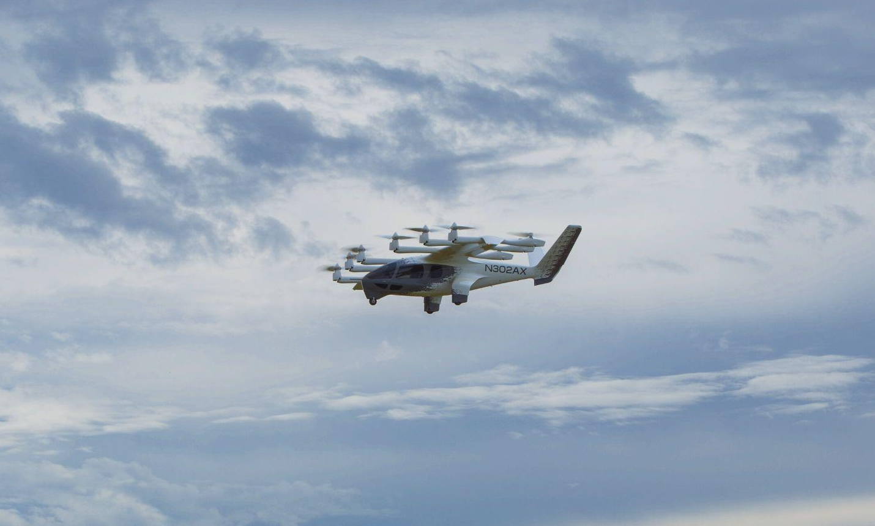

Stellantis finalise une série d’acquisitions de 8,3 millions de titres Archer supplémentaires en « Open market »

AMSTERDAM ET SANTA CLARA, CALIFORNIE, le 18 mars 2024 – Stellantis N.V. et Archer Aviation Inc. (NYSE : ACHR) annoncent aujourd’hui la récente conclusion par Stellantis d’une série d’acquisitions de 8,3 millions de titres Archer en « Open market » réaffirmant ainsi la confiance de Stellantis envers l’objectif d’Archer visant à commercialiser des aéronefs électriques à décollage et atterrissage verticaux (eVTOL) à partir de 2025. Cet investissement supplémentaire de Stellantis au capital d’Archer fait suite à la récente visite de Carlos Tavares, CEO de Stellantis, au siège d’Archer et sur ses sites de production de Santa Clara, en Californie.

En janvier 2023, Stellantis a annoncé son intention de produire en série l’eVTOL Midnight d’Archer en tant que fabricant contractuel exclusif. Cette décision permet à Archer de renforcer son processus de commercialisation en l’aidant à économiser des centaines de millions de dollars de dépenses. La première phase du projet concerne la construction d’un site Archer de plus de 32 000 mètres carrés sur un campus d’une superficie de 40 hectares environ en Géorgie, Etats-Unis. Cette phase devrait être achevée avant la fin de l’année. Le site est conçu pour produire jusqu’à 650 appareils par an, ce qui en ferait l’une des plus grandes installations au monde de production d’aéronefs en termes de volume.

L'aéronef Midnight d'Archer est conçu pour être sûr, durable, silencieux et transporter quatre passagers plus un pilote. Le Midnight est optimisé pour des trajets consécutifs de courte distance d'environ 30 à 80 km, avec un temps de charge d'environ 10 minutes entre chaque trajet

« Archer s’est imposé comme un leader du marché de l’aviation électrique, et nous sommes convaincus qu’ensemble, nous pouvons ouvrir la voie à la prochaine révolution des transports », a déclaré Carlos Tavares, CEO de Stellantis. « Cette avancée de Stellantis témoigne de notre confiance dans les équipes d’Archer et les progrès que nous constatons grâce à cette étroite collaboration. »

« Nous sommes sur le point de changer la façon dont le monde se déplace dans les airs », a déclaré Adam Goldstein, fondateur et CEO d’Archer. « Archer et Stellantis avancent ensemble pour saisir une opportunité unique : redéfinir le transport urbain et offrir une valeur exceptionnelle aux villes du monde entier et à nos actionnaires. »

Grâce à diverses initiatives de collaboration, Stellantis est un partenaire stratégique d’Archer depuis 2020 mais également investisseurs depuis 2021. Durant cette période, Archer a pu exploiter l’expertise de Stellantis en matière de production, de chaîne d’approvisionnement et de conception pour soutenir ses propres efforts d’ingénierie, de développement et de commercialisation de son aéronef eVTOL.

# # #

À propos de Stellantis

Stellantis N.V. (NYSE : STLA / Euronext Milan : STLAM / Euronext Paris : STLAP) est l’un des principaux constructeurs automobiles au monde, dont l’objectif est d’offrir à tous une liberté de mobilité propre, sûre et abordable. Connu pour son portefeuille unique de marques emblématiques et innovantes, notamment Abarth, Alfa Romeo, Chrysler, Citroën, Dodge, DS Automobiles, Fiat, Jeep®, Lancia, Maserati, Opel, Peugeot, Ram, Vauxhall, Free2move et Leasys. Stellantis est aujourd’hui dans la mise en œuvre son plan stratégique audacieux Dare Forward 2030, afin de devenir une ‘tech company’ de mobilité et d’atteindre la neutralité carbone d’ici à 2038, avec un pourcentage de compensation des émissions résiduelles à un seul chiffre, tout en créant de la valeur ajoutée pour l’ensemble des parties prenantes. Pour en savoir plus, www.stellantis.com

À propos d’Archer

Archer conçoit et développe des aéronefs électriques à décollage et atterrissage verticaux destinés aux réseaux de mobilité aérienne en milieu urbain. Archer se donne pour mission d’ouvrir la mobilité aérienne et de réinventer la manière dont chacun de nous se déplace et passe son temps. L’équipe d’Archer est basée à Santa Clara en Californie.

Plus d’informations sur www.archer.com.

Contacts médias pour Stellantis

Fernão SILVEIRA +31 6 43 25 43 41 – fernao.silveira@stellantis.com
Shawn MORGAN +1 248 760 2621 – shawn.morgan@stellantis.com

Contacts médias pour Archer

The Brand Amp - Archer@TheBrandAmp.com

Déclarations prospectives d’Archer

Ce communiqué de presse contient des déclarations prospectives concernant les plans d’affaires et les stratégies produits à venir d’Archer, et le moment prévu pour le faire, et notamment des déclarations concernant le développement, la commercialisation et la production de l’aéronef eVTOL d’Archer, comme le calendrier de la commercialisation de celui-ci. Ces déclarations prospectives constituent uniquement des prévisions et peuvent différer sensiblement des résultats réels en raison de divers facteurs. Les risques et incertitudes susceptibles d’entraîner une différence entre les résultats réels et les prévisions sont détaillés au paragraphe « Risk Factors » (Facteurs de risque) du rapport annuel d’Archer sur le formulaire 10-K pour l’année clôturée le 31 décembre 2023, ainsi que dans d’autres documents déposés par Archer au fil du temps auprès de la Securities and Exchange Commission (SEC), disponibles sur le site Internet de la SEC à l’adresse www.sec.gov. En outre, veuillez noter que les déclarations prospectives présentées ici sont basées sur des hypothèses jugées raisonnables par Archer en date de ce communiqué de presse. Archer ne prend aucun engagement de mettre à jour lesdites déclarations prospectives du fait de nouvelles informations ou événements futurs.

Déclarations prospectives de Stellantis
Cette communication contient des déclarations prospectives. En particulier, les déclarations concernant les événements futurs et les résultats opérationnels anticipés, les stratégies commerciales, les bénéfices escomptés suite à la transaction proposée, les futurs résultats opérationnels et financiers, la date de clôture prévue pour la transaction proposée et d’autres aspects attendus de nos opérations ou de nos résultats opérationnels sont des déclarations prospectives. Ces déclarations prospectives peuvent souvent être identifiées par les mots « peut », « pourra », « s’attendre à », « pourrait », « devrait », « prévoir », « estimer », « anticiper », « croire », « rester », « en mesure de », « concevoir », « cibler », « objectif », « prévisions », « projections », « perspectives », « prospects », « planifier », ainsi que par d’autres termes similaires. Ces déclarations prospectives ne constituent pas des garanties de performances futures. Elles reposent au contraire sur l’état actuel des connaissances de Stellantis ainsi que sur ses projections et attentes futures vis-à-vis d’événements à venir, et de par leur nature sont soumises à des incertitudes et risques inhérents. Elles concernent des événements et dépendent de circonstances susceptibles ou non de survenir ou d’exister à l’avenir, et en tant que telles, il est recommandé de ne pas leur accorder de confiance excessive.

Les résultats réels peuvent différer sensiblement de ceux exprimés dans les déclarations prospectives en raison de divers facteurs, notamment : la capacité de Stellantis à lancer avec succès de nouveaux produits et à maintenir les volumes de livraison de véhicules ; les changements sur les marchés financiers mondiaux, l’environnement économique général et les changements dans la demande de produits automobiles, qui est soumise à des cycles ; la capacité de Stellantis à gérer avec succès la transition du secteur automobile, des moteurs à combustion interne aux modèles 100 % électriques ; sa capacité à offrir des produits innovants et attrayants ; sa capacité à développer, fabriquer et vendre des véhicules dotés de caractéristiques avancées, notamment une électrification, une connectivité et des caractéristiques de conduite autonome accrues ; sa capacité à produire ou fournir des batteries électriques dotées de performances compétitives, à un coût concurrentiel et aux volumes requis ; sa capacité à lancer avec succès de nouvelles activités et à intégrer ses acquisitions ; un dysfonctionnement, une perturbation ou une violation de sécurité importants compromettant les systèmes de technologie de l’information ou les systèmes de contrôle électronique contenus dans les véhicules de Stellantis ; les fluctuations des taux de change, les changements de taux d’intérêt, le risque de crédit et les autres risques du marché ; les augmentations de coûts, les perturbations de l’approvisionnement ou les pénuries de matières premières, de pièces, de composants et de systèmes utilisés dans les véhicules de Stellantis ; les changements dans les conditions économiques et politiques locales ; les changements dans la politique commerciale et l’imposition de tarifs mondiaux et régionaux ou de tarifs ciblant l’industrie automobile, la promulgation de réformes fiscales ou d’autres changements dans les lois et réglementations fiscales ; le montant des primes gouvernementales disponibles pour soutenir l’adoption des véhicules électriques ; l’impact du durcissement des réglementations en matière d’efficacité énergétique et de réduction des gaz à effet de serre et des gaz d’échappement ; divers types de réclamations, de poursuites, d’enquêtes gouvernementales et d’autres éventualités, y compris la responsabilité du fait des produits et les réclamations au titre de la garantie, ainsi que les réclamations, enquêtes et poursuites en matière d’environnement ; les dépenses d’exploitation importantes liées à la conformité aux réglementations en matière d’environnement, de santé et de sécurité ; le niveau de concurrence intense dans l’industrie automobile, qui peut augmenter en raison de la consolidation et des nouveaux arrivants ; la capacité de Stellantis à attirer et retenir des collaborateurs et des dirigeants expérimentés ; l’exposition aux déficits de financement des régimes de retraite à prestations définies de Stellantis ; la capacité de Stellantis à fournir ou à organiser l’accès à un financement adéquat pour les concessionnaires et les clients au détail et les risques associés aux opérations des sociétés de services financiers ; la capacité à accéder à des fonds pour exécuter les plans d’affaires de Stellantis ; la capacité de Stellantis à réaliser les bénéfices anticipés des accords de coentreprise ; les perturbations résultant de l’instabilité politique, sociale et économique ; les risques associés aux relations de Stellantis avec les employés, les concessionnaires et les fournisseurs ; la capacité de Stellantis à maintenir des contrôles internes efficaces en matière de bilan financier ; le développement dans les relations de travail et industrielles et les évolutions dans les lois du travail applicables ; les tremblements de terre ou autres catastrophes ; les risques et autres éléments décrits dans le rapport annuel de l’entreprise sur le formulaire 20-F pour l’année clôturée le 31 décembre 2023 et sur le formulaire 6-K pour nos rapports actuels, ainsi que les amendements s’y rapportant déposés auprès de la SEC ; et d’autres risques et incertitudes.

Toutes les déclarations prospectives contenues dans cette communication sont valables à la date des présentes, et Stellantis ne prend aucun engagement de mettre à jour ou de réviser publiquement lesdites déclarations prospectives. De plus amples informations concernant Stellantis et ses activités, y compris les facteurs susceptibles d’impacter de manière significative les résultats financiers de Stellantis, sont incluses dans les rapports et dossiers de Stellantis déposés auprès de l’U.S. Securities and Exchange Commission et de l’AFM.

